管理体系审核记录表
过程与活动、  抽样计划 | 涉及  条款 | 受审核部门：行政部 主管领导：李海波 陪同人员：杨丰豪 | 判定
过程与活动、  抽样计划 | 涉及  条款 | 审核员：李俐 刘国斌 审核时间：2020.9.7 | 判定
过程与活动、  抽样计划 | 涉及  条款 | 审核条款：  Q：5.3组织的岗位、职责和权限、6.2质量目标、7.1.2人员、7.1.5监视和测量资源、7.1.6组织知识、7.2能力、7.3意识、7.5.1形成文件的信息总则、7.5.2形成文件的信息的创建和更新、7.5.3形成文件的信息的控制、8.2产品和服务的要求（8.2.1顾客沟通、8.2.2与产品和服务有关要求的确认、8.2.3与产品有关要求评审、8.2.4与产品有关要求的更改）、8.5.3顾客或外部供方的财产、9.1.2顾客满意、8.4外部提供过程、产品和服务的控制（8.4.1总则、8.4.2控制类型和程度、8.4.3提供给外部供方的信息）、8.5.5交付后的活动、 9.1.1监视、测量、分析和评价总则、9.1.3分析与评价、9.2 内部审核、10.2不合格和纠正措施。 | 判定
组织的岗位、职责、和权限 | Q：5.3 | 部门负责人：行政部主任  询问主要职责：根据本公司质量管理体系所需的过程:建立文件化的质量管理体系；负责质量体系文件、记录的发放、回收、保存、归档管理；负责本公司质量管理体系的日常运行，组织开展内部质量体系审核；负责按计划组织收集管理评审会议收集资料；负责本公司人力资源和日常工作的管理；根据公司总经理的安排，对全公司质量目标的完成情况进行统计、考核；负责公司质量目标完成情况的统计、数据分析与监督改进；负责产品销售合同的签订、评审工作；做好合同备案、统计、管理工作；负责市场开拓和产品销售,并做好与顾客的沟通工作； 做好服务工作和顾客满意度的信息收集；负责生产任务的下达；负责公司外协外购物资的供方评价及选择，以及合格供应商的管理工作；负责采购计划的编制；负责外协件的采购工作；负责外购物资的采购工作；负责产品销售过程的资金回收；负责危险化学品的管控。  部门职责清晰、明确。行政部负责人能基本阐述本部门的主要职责。
目标和方案 | Q6.2 | 部门目标： 考核结果  1 培训计划完成率达90%以上 95%  2 合同订单评审率达100% 100%  3 顾客满意率≥90% 94%  4采购物资入厂检验率≥100% 100%  5供方业绩考核率≥98% 100%  经2020.7.3上半年考核，已完成。
人员、能力、培训 | Q：7.1.2  Q7.2  7.3 | 公司制定了《人力资源控制程序》，通过培训和其他措施提高员工的能力，增强员工的质量、环境与职业健康安全管理的意识，并胜任其工作岗位。使员工满足所从事的质量、环境、职业健康安全工作对能力的要求。  提供《岗位人员任职要求》，对各部门领导层、行政部、项目部、生产技术部部负责人岗位能力工作权限与内容、任职资格（经验知识个人素质、专业技能）的等作出了规定。  查看《员工岗位能力评估表》，其中包括：总经理、管代、各部门负责人、各工种等人员，从非技术能力：学习能力、执行能力、创新能力、协同能力；技术能力：专业知识、专业技术、工作效率、工作成果等方面进行能力评定:≥80分：胜任,＜80分：需提高＜60分：不合格。  抽查：管代，杨丰豪；  学习能力9、执行能力10、创新能力10、协同能力10；专业知识20、专业技术20、工作效率10、工作成果10，能力评定：94，胜任。  项目主管，贾俊营：  学习能力9、执行能力9、创新能力9、协同能力9；专业知识17、专业技术19、工作效率8、工作成果9，能力评定：88，胜任。  技术主管，张宝成：  学习能力9、执行能力9、创新能力9、协同能力9；专业知识20、专业技术19、工作效率9、工作成果9，能力评定：91，胜任。  评价时间：2020.2.4评估人：杨丰豪、袁椿燕，各岗位人员均胜任，能满足要求。  公司对每个从事影响产品符合性要求及从事的工作影响质量管理体系绩效和有效性的工作人员的能力进行识别，制定培训制度、有计划有目的、系统地提供培训以满足这些需求。  适用时，采取措施（包括：培训、辅导、重新分配工作或招聘具有能力的人员）获得所需的能力，并评价措施的有效性。保留适当的形成文件的信息，作为人员能力的证据。  姓名 工种 证号编号 发证机构 有效期  贾俊营 焊工 41292919691212141X 南阳市质量技术监督局 2016.11.01-2020.10.31  张礼均 硫化氢防护合格证 H2S20192732 四川石油井控培训中心 2019.04.30-2021.04.29  张德奎 硫化氢防护合格证 H2S20192733 四川石油井控培训中心 2019.04.30-2021.04.29  谢家辉 硫化氢防护合格证 H2S20192732 四川石油井控培训中心 2019.04.30-2021.04.29  张礼军 HSE操作工证 CBS2018010 川庆安检院环研所 2018.12.13-2021.12.12  谢家辉 HSE操作工证 CBS2018023 川庆安检院环研所 2018.12.13-2021.12.12  岳建巧 行车工 610321197208262928 宝鸡市质量技术监督局 2024.05  刘永明 焊工 6082512-1001， 船级社 2021.01.03  张礼均 装载机操作证 1919JX-ZZD01708 建筑业技能岗位考试服务中心 2026.01.29 2018.11.30-2024.11.29  目前公司人员比较稳定，人员没有变化，没有新员工，故，没有新员工培训记录  人力资源控制基本满足要求。  抽查《2020年度培训计划》、《培训记录与考评表》  查，1）2020.1.16,学习机加工、热处理专业知识，培训依据JB/T 3999-2007钢件的渗碳与碳氮共渗淬火回火。培训老师：马旭锋。口试确认，均合格。  2）2020.2.2，学习采油设备专业知识，培训依据SYT/T5106-1998油气田用封隔器通用技术条件。培训老师：贾俊营, 参加培训人员：项目部全体人员。口试确认，均合格。  3）2020.4.25-26，学习质量体系知识，包括GB/T19001:2016标准、质量手册、程序文件汇编、作业文件汇编、2020年公司质量管理方针及目标。培训老师：杨丰豪 , 参加培训人员：公司全体员工。口试确认，均合格。  4）2020.6.15 内审流程和方法 培训老师：杨丰豪 , 参加培训人员： 张宝成 李海波，口试确认，均合格。  其余计划均按时进行了培训。 | N
监视和测量资源 | Q7.1.5 | 提供《计量器具管理台账》、《计量器具检定计划》：有游标卡尺、深度尺、高度尺、外径千分尺、内径百分表、压力表20余把，确定检定周期一年。  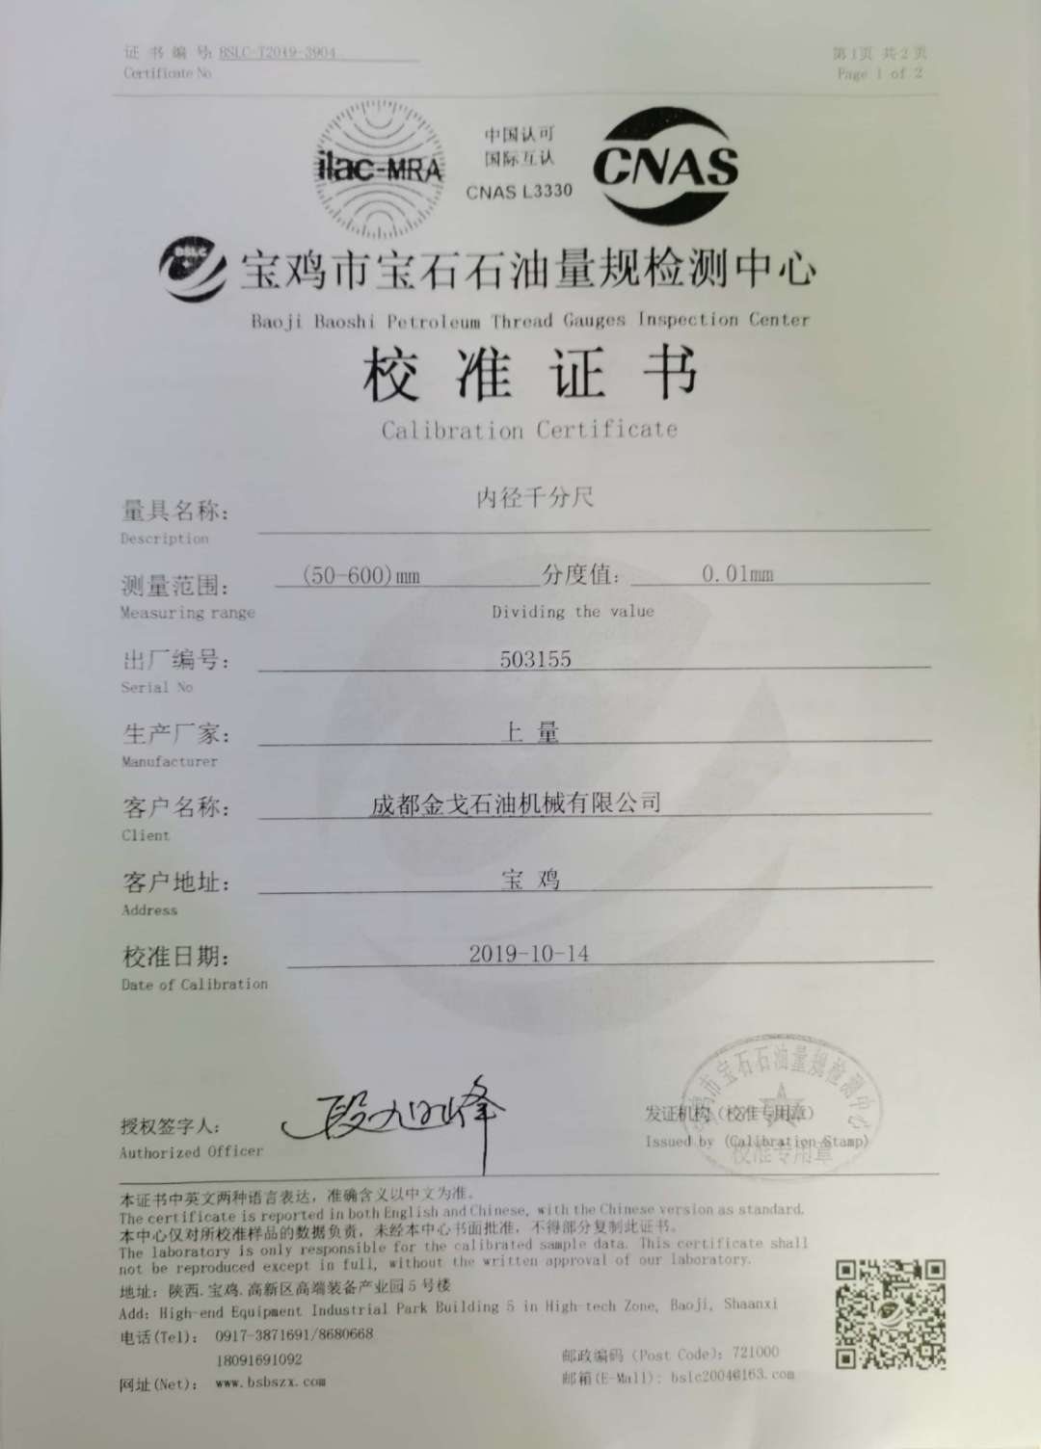  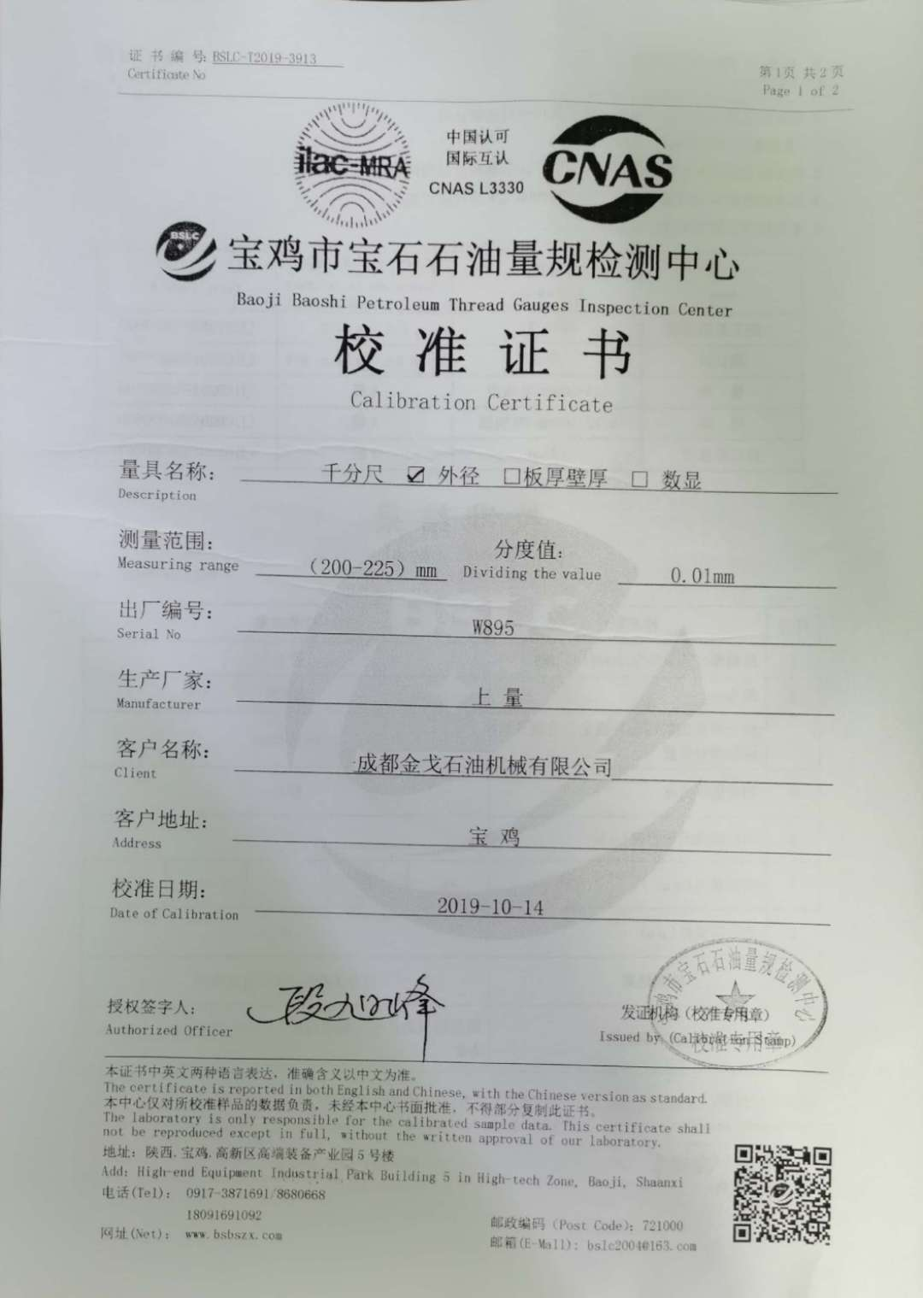  提供了计量器具的校准证书，抽6份校准证证书（见附件），校准日期：2019.10.4 ，观察现场使用的检测设备完好、标识齐全。  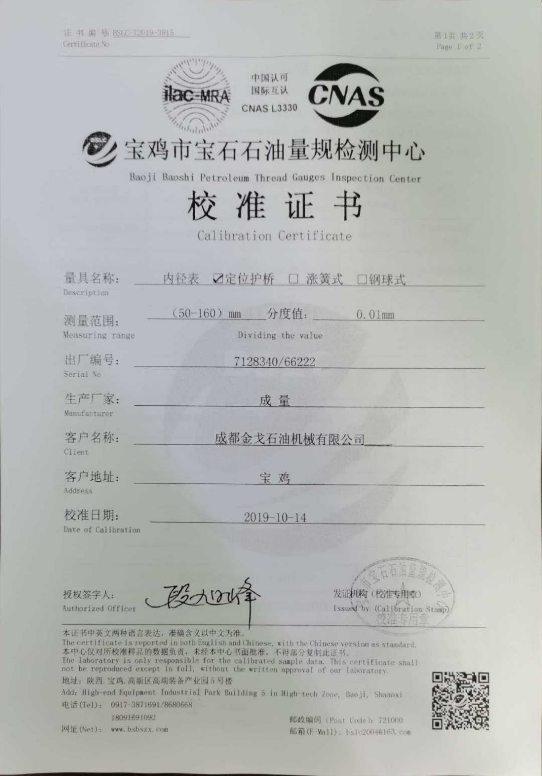  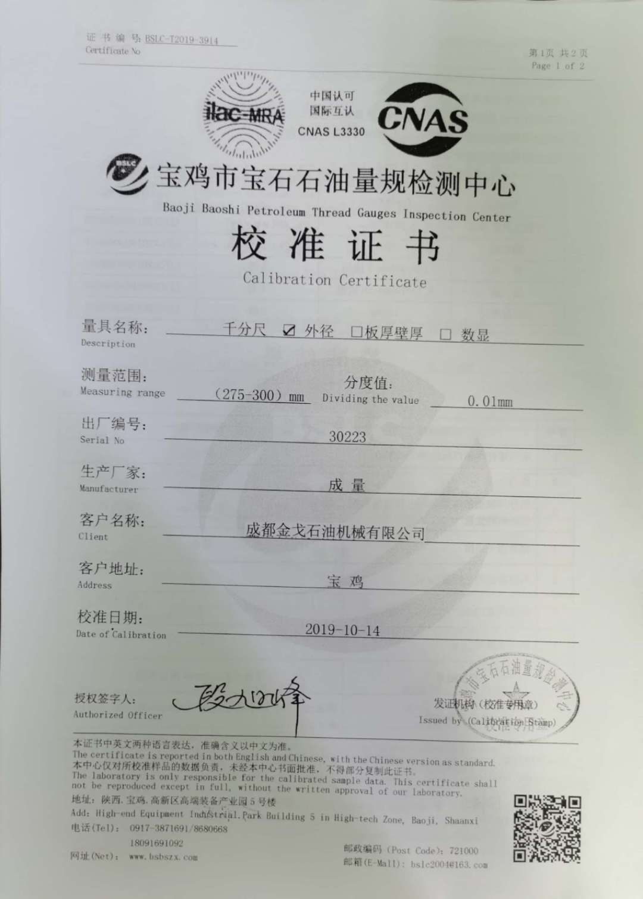  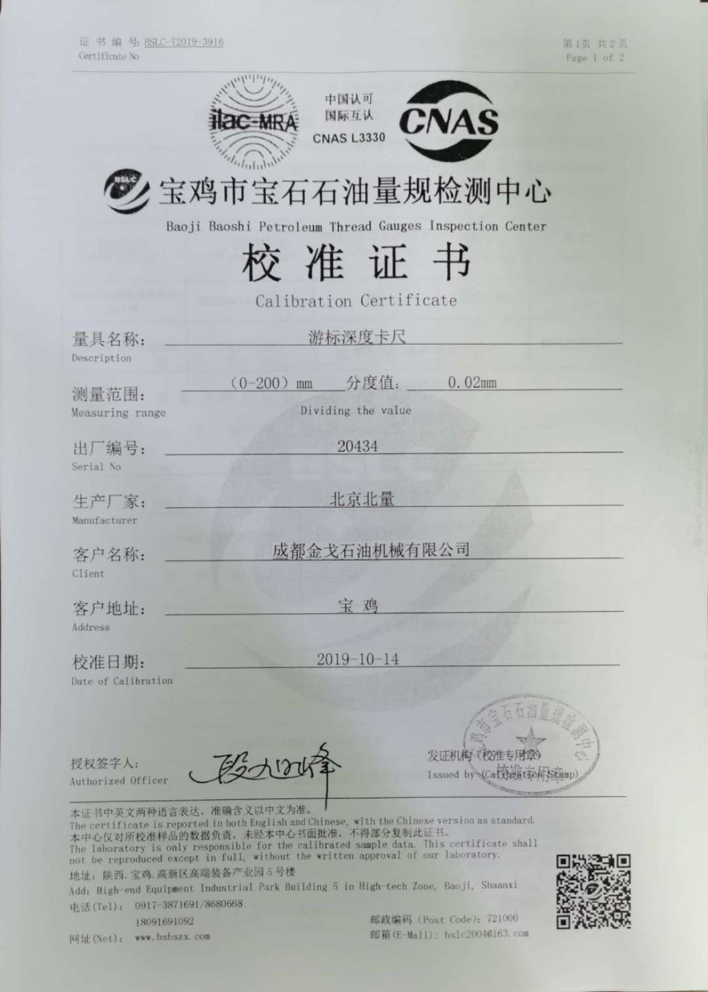  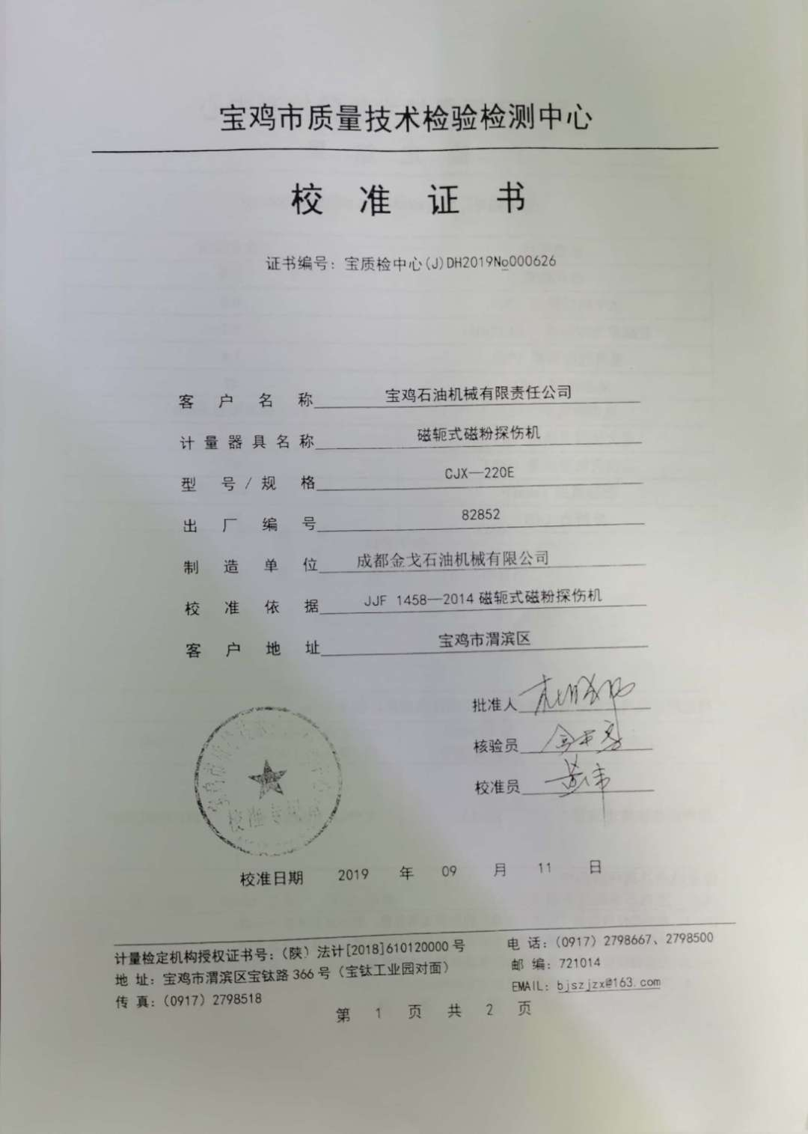
形成文件的信息 | Q7.5.1  7.5.2  7.5.3 | 有《文件控制程序》，体系文件生效实施日期为2018年12月01日，文件规定了质量文件的编制、审批、评审、编号、回收、发放、更改、换版、作废等的管理和控制。体系运行以来未进行修改。  查《体系受控文件清单》，包括质量手册、程序文件及《作业文件汇编》等公司管理制度。  查：《文件发放、回收登记表》，抽查文件发放情况，有收文、发文的确认签字，符合文件发放规定。  文件资料基本满足岗位工作需要，并为现行有效版本。  文件按需求和公司管理规定发放至有关部门和人员，查有发放记录，符合。  提供《记录清单》，规定了记录的名称、编号、责任部门、保存期限等内容。  核对标准规定的应保留的记录和保存期限，标准所规定的记录均涵盖，保存期限规定的合理。  记录清单中对记录的管理、控制进行明确的分工。行政部主要负责归档公司质量、环境及职业健康安全的标识、编目、保管、贮存，负责本程序的归口管理。见行政部保管的记录：  内外部环境因素识别和评审表、生产通知单、相关方需求和期望确定评审表、质量目标考核统计表、风险和机遇评估分析表、人员招聘需求申请表、应聘人员测评表、年度培训计划、培训记录与考评表。  所见记录反映行政部能够按照记录控制要求进行管理，记录保存完整，填写清晰、工整。记录控制符合要求
顾客沟通 | QMS:  8.2.1 | 公司产品主要从事石油钻井机械部件的生产和修理技术服务；钻井油泥、泥浆的固液分离处理;；由业务人员负责与客户进行沟通，主要沟通内容为产品要求、价格、数量、交付期等信息，过程中主要针对进度、变更、修改、质量反馈等，售后主要沟通交付情况、顾客满意等。  公司与顾客沟通的方式有：电话、传真、邮件、QQ、微信、调查表、拜访等。  行政部经理介绍企业未发生过因沟通不畅导致客户投诉的情况。
与产品有关要求的确定，与产品有关要求评审 | QMS：8.2.2、8.2.3 | 主要业务以订单、合同、电话、邮件、传真等形式确定与产品有关的要求，均已保存或进行相应的记录。对顾客的要求由行政部内勤直接对顾客要求进行识别、确认，对于存在的问题直接提出和顾客进行交流沟通。  企业对产品要求进行识别确认，由行政部经理组织人员评审，经评审能满足要求后签订销售合同，合同由总经理或其授权人签字并加盖企业公章，然后回传给顾客。  抽1）查2019.12.24日，客户：中国石油集团川庆钻探工程有限公司安全环保质量监督检测研究院签订《五宝浅20井水基岩屑减量化服务合同》，工程处置内容：五宝浅20井水基岩屑减量化服务包括钻井水基岩屑、污泥（含固井污泥、完井污泥等）、钻井废水；钻井废弃物污泥处置标准：执行Q/SYXN0276-2015，钻井废弃物污泥处置承揽方在工程施工地点进行钻井清洁化生产，岩屑减量化辅助作业技术服务，钻井水基岩屑及污泥场内预处理后，含水率到达小于60%，含油率小于1% 等……，查到合同评审表，企业先进行了合同评审再签订合同，查到合同评审表，企业先进行了合同评审再签订合同，评审人员：李海波、贾俊营等，总经理袁椿燕批准，评审日期2019.12.20日。  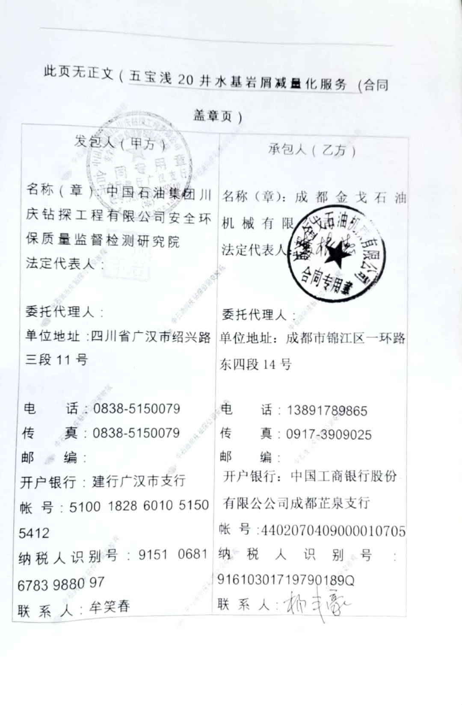  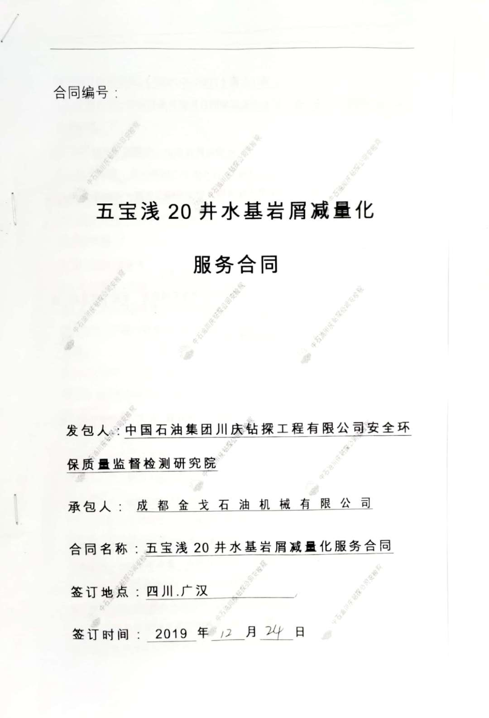  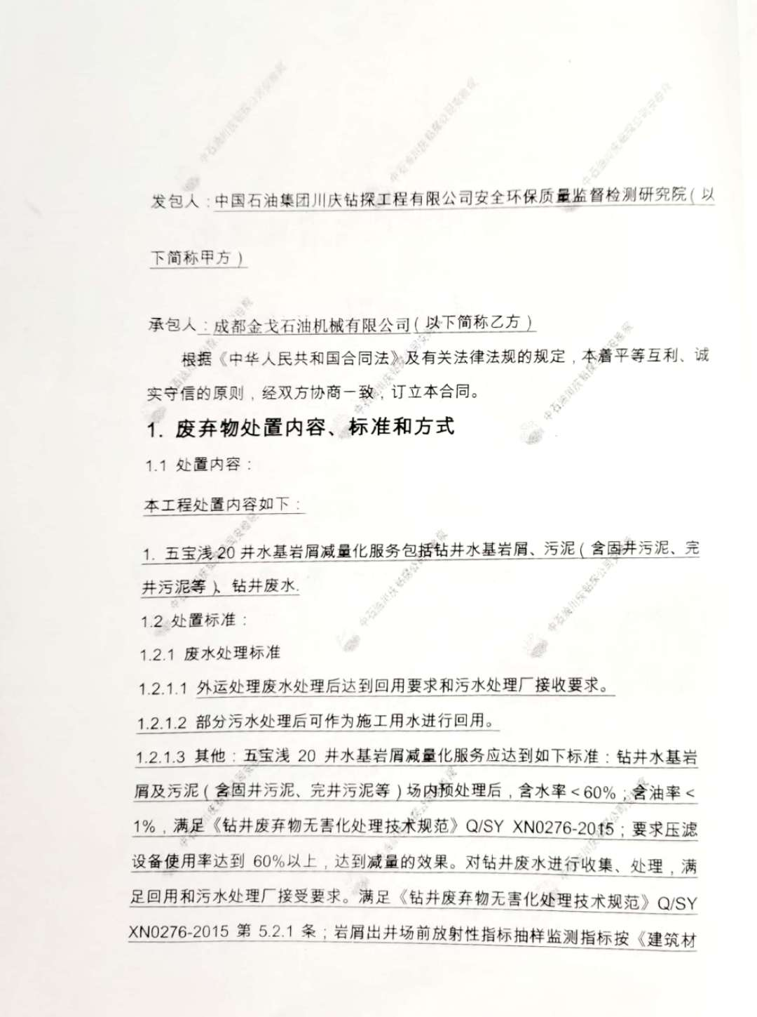  2）查2020.3.26日客户：青海煤炭地质一0五勘探队，ZJ40钻机进口操作工具购销合同，交货期2020.6.10日前，需方在供方处调试验收并提货，合同中明确了质量、价格、交货期、数量、服务、付款方式、运输等要求。查到合同评审表，企业先进行了合同评审再签订合同，评审人员：李海波、贾俊营等，总经理袁椿燕批准，评审日期2020.3.20日。  3）查2019.11.8日客户：金钻石油机械股份有限公司签订《工矿产品购销合同》，产品名称:滑轮；规格型号：1270,； 数量：6  查到合同评审表，企业先进行了合同评审再签订合同，评审人员：李海波、张宝成等，总经理袁椿燕批准，评审日期2019.10.27日。  4）查2019.10.8日客户：金钻石油机械股份有限公司签订《工矿产品购销合同》，产品名称:转盘；规格型号：ZP375,； 数量：1  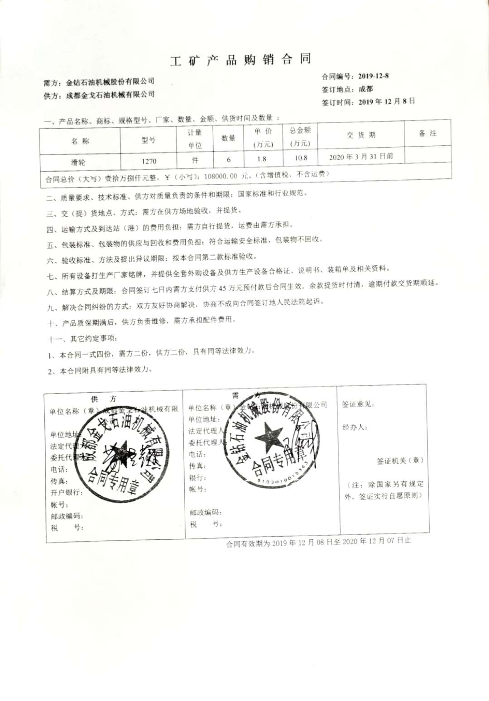  查到合同评审表，企业先进行了合同评审再签订合同，评审人员：李海波、张宝成等，总经理袁椿燕批准，评审日期2019.10.7日。  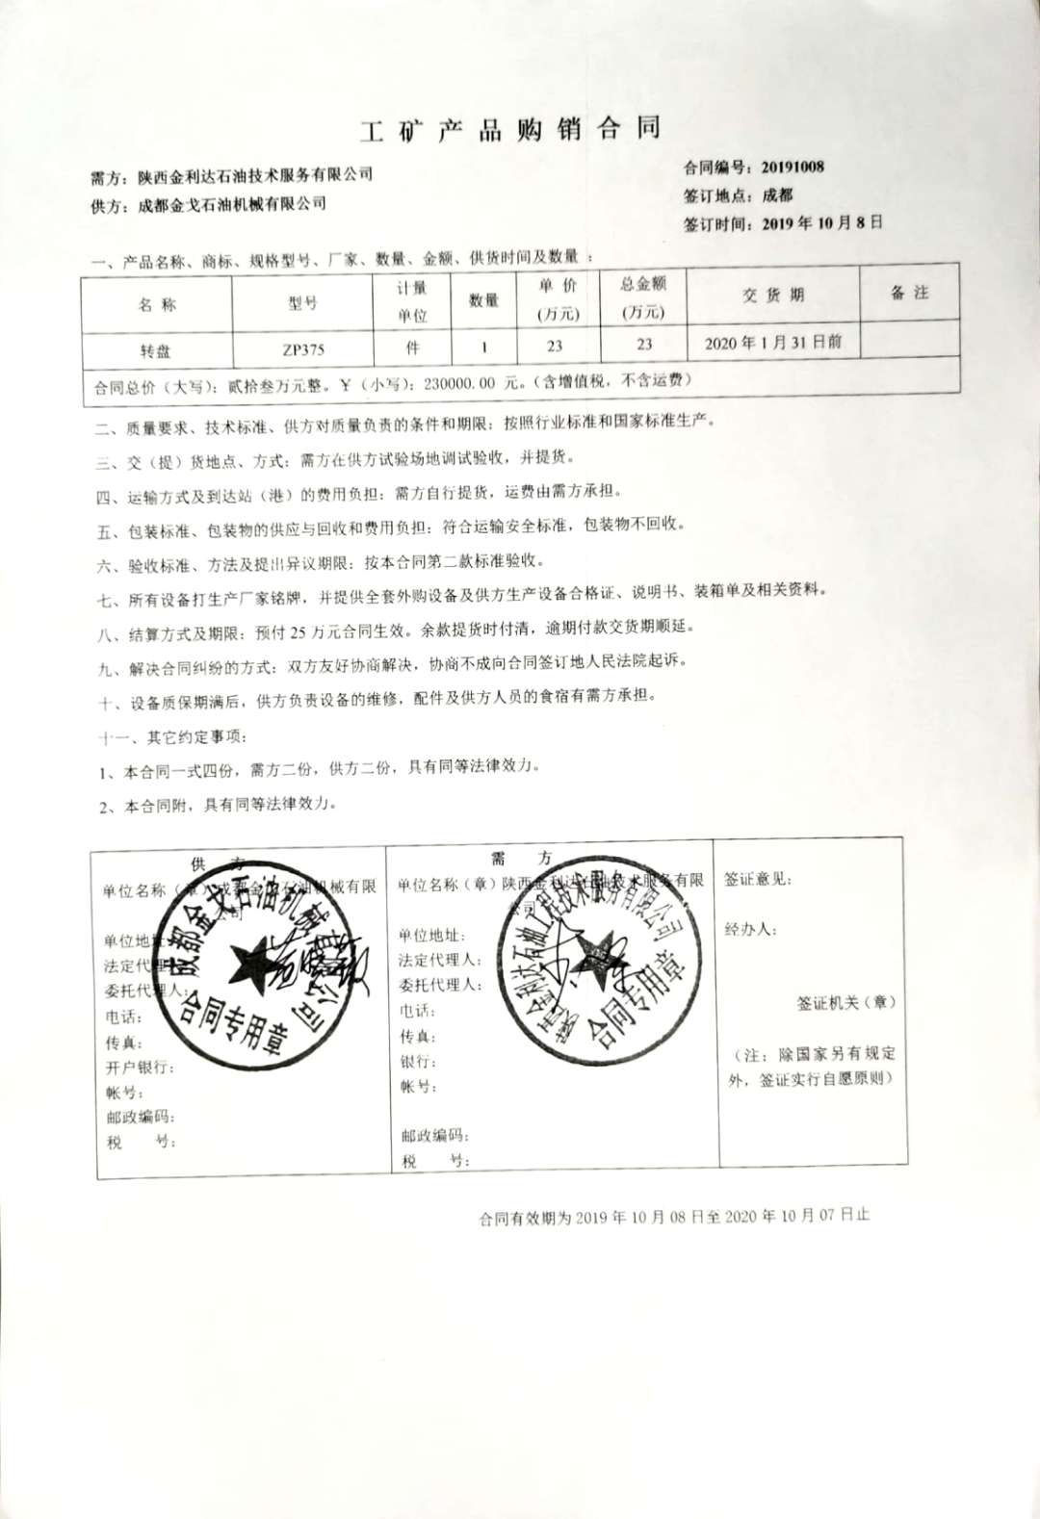  合同订单评审在向客户承诺之前进行。  检查上述合同的交付记录，对已接受的订单基本能满足订单的交付要求。
与产品有关要求的更改 | QMS：8.2.4 | 管理手册对产品和服务要求的识别和更改进行了策划和规定，行政部主任介绍到当出现产品要求/合同更改时，会重新评审并将更改情况传达至相关人员。  经过查阅组织内订单文件，并与行政部负责人进行沟通，组织暂无产品和订单变更的情况；  后续生产经营中，如出现有产品和订单要求的变更，将按照文件规定要求进行控制；  产品要求更改控制基本符合标准要求。
外部提供的过程、产品和服务的控制 | Q8.4 | 编制了《外部提供产品、服务和过程控制程》其中规定了采购产品类别的管理规定及采购信息、采购过程、合格供方选择、评价、再评价的管理规定。  公司采购物资主要是金属材料、毛坯、齿轮、滑轮、钻井绳、柴油机、液压件、减速箱、水泵、空压机、发电机、刹车系统、水龙头等，另外公司部分机加工、热处理和表面处理过程外包。  查:供方评价，  提供有：“合格供方名录”，登记的合格供方有：宝鸡市新逸阳工贸有限公司、巨力索具股份有限公司、永靖县星火铸造有限公司、河北鑫螺旋齿轮有限公司、宝鸡市达隆石油机械设备有限公司（热处理/表面处理外包方）、宝鸡市金鸿机械有限公司（机加工外包方）等30家。  抽查: 以上供方的评价。  提供了：2020.1.8日《供方评价表》，对宝鸡市新逸阳工贸有限公司、巨力索具股份有限公司、永靖县星火铸造有限公司、河北鑫螺旋齿轮有限公司、宝鸡市达隆石油机械设备有限公司、宝鸡市金鸿机械有限公司进行了供方评价，评价内容主要包括：产品质量、生产能力、资质、价格、声誉、服务、样品检测结果，评价结果：同意列入合格供方名录内。  评价人：李海波、杨亮等，批准人：杨丰豪。  查:采购信息，  表述采购信息的方式为采购计划，  抽查：2020年3月12日购销合同，委托机加工外包方宝鸡明阳工贸公司加工1件底座，座圈1件，按照图纸生产，交货时间2020.3.30日，采购合同签单人总经理袁椿燕。  抽查：2020年2月28日采购计划，采购物资主要有主轴1件、滑轮6个、轴承7个、M48X150螺栓4个、M10X1黄油嘴10个、69X5.3密封圈12个……，使用时间2020.3.10日，采购计划编制人李海波。  抽查：2020年6月10日采购计划，采购物资主要有底座1个、座圈1个、连接套1个、转台1个、轮毂1个、双排链轮1个……，使用时间2020.8.30日，采购计划申请人李海波。  传递给供方的采购信息能够满足采购要求。
顾客或外部供方财产 | Q8.5.3 | 该公司顾客财产主要为顾客的技术要求、顾客需要修理的设备和配件及顾客的油泥、泥浆等，由销售人员做好顾客技术资料保管及个人信息保密工作。  顾客需要修理的设备和配件按照技术服务要求及时进行修理服务，完工后再交顾客验收，修理时注意做好防护，以防损坏或丢失。  顾客随钻产生的油泥、泥浆，及时进行处理，处理后再交付给顾客转运。  经询问了解，没有顾客个人信息泄露情况发生，没有顾客财产损坏和丢失情况。
交付后活动 | Q8.5.5 | 查销售产品交付后情况：产品交付至客户处，客户验收，公司通过电话跟踪沟通及定期拜访、客户满意度调查等方式确认交付及交付后销售服务的满意程度，发现质量问题及时维修或换货。  经查符合要求。
顾客满意度 | Q9.1.2 | 负责人介绍说：主要通过调查表、专访（回访）、电话、传真等，监视顾客对其要求已被满足的程度的感受信息，了解顾客满意的程度。  提供青海煤炭地质一0五勘探队、金钻石油机械股份有限公司等《顾客满意度调查表》3份。调查内容包括产品质量、价格、交期、运输、服务等。从收回的调查表来看，客户对企业各调查项目比较满意。  提供《顾客满意度统计分析表》，2020.8.30日，对顾客满意度调查记录表进行了分析, 满意度调查统计满意度为94%，至今没有发生顾客投诉，也没有因质量问题接到顾客反馈。  部门仅对调查肤浅、调查方式单一，针对的信息进行简单利用，关于满意度调查方法、数量与有关人员进行了交流。  对于顾客日常有关信息，对于日常每批交付中发现问题均为一般问题，及时进行了解决，未保持记录，交流改进。  现场审核时未发现顾客投诉的情形或相关资料。
监视、测量、分析和评价 | Q：9.1.1  9.1.3 | 编制了《绩效测量和监视程序》公司规定了管理体系相关信息的收集、汇总、分析、处理、传递的要求。  公司组织各部门策划和实施必要的监视和测量活动，确保产品、体系和过程的符合性，以持续改进质量管理体系的有效性。公司的过程和体系的监视和测量主要是通过内审、管理评审、目标考核以及日常工作监督、产品检验、顾客满意度测量等的方式完成。  查见2020 年8月30日《巡查表》，从整理整顿、工作态度、设备管理、工作进度、安全、操作规程遵守等六大类，19小项，按1-5分予以评分，此次检查得分96分。另见2020.7.30检查得分97分。  行政部负责对体系、过程的日常监测和质量目标完成情况进行统计分析。对目标完成情况进行收集和统计分析，并制作目标完成情况统计表。  行政部负责对供方业绩予以评价，对供方业绩实施了监视和测量，并对产品销售过程的监视和测量活动进行了策划和实施。  行政部对顾客满意度进行了定期评价和分析。  公司日常通过对市场信息、目标完成情况及适宜性、产品质量检验、顾客满意对测量及反馈等作为分析评价的输入，并根据输出情况及时采取了相应措施并改进，公司针对其他信息，进行了随时利用，但是没有保持相关记录，公司已建立了信息收集的渠道，并实施，但利用深度须加强，已交流。  公司已对管理体系的监视、测量、分析和评价进行了策划，基本能够按照要求实施。
内部审核 | Q9.2 | 公司编制并实施了《内部审核管理程序》，并能按标准规定对内部审核的策划、实施、人员安排与资质、内部审核的记录、不符合项的分析与验证，以及审核的结论等开展内部审核。  由管理者代表杨丰豪定期组织内部审核，一般每年进行一次内部审核，时间间隔不超过12个月，抽查最近一次的内部审核情况：  年度审核计划：提供《内部审核实施计划》，其内容已包括了审核目的、范围、准则、审核方法、日期：2020.7.4-5，编制：李海波 ，审批：杨丰豪  审核目的：确保体系运行符合标准和文件要求，提高产品质量的运行绩效。。  审核依据：GB/T 19001-2016标准、管理手册、程序文件、作业文件、适用法律法规。  内部审核实施：组长：杨丰豪 组员：张宝成、李海波，审核按计划进行，全部内审员经内部培训合格。  审核计划，无审核员审核本部门的情况，计划内容涉及各部门，条款覆盖整个标准。  提供了《内部审核检查表》，其中包括总经理/管理者代表、行政部、生产技术部、项目部的审核记录，条款与策划一致，记录完整。  本次内审发现1个一般不符合项，均分布在行政部。针对这个不合格，责任部门已分析了原因并采取了纠正措施，按要求进行了整改，最后内审员进行了验证，纠正措施实施有效。  内部审核结论：提供了《内部审核报告》，对现场审核进行了综述，对质量管理体系进行了符合性的综合评价，最后结论为：公司的质量管理体系基本符合标准要求，管理体系运行基本有效。  公司内部审核基本有效。
不合格和纠正措施 | Q10.2 | 保持实施《不合格输出控制程序》《纠正措施和预防措施控制程序》，对纠正预防措施识别、评审、验证，事故事件报告、调查、处理等作了规定，其内容符合组织实际及标准要求。  对内审中提出不合格项进行了原因分析,并制定、实施了纠正措施，并由内审员对所采取的纠正措施进行了验证，纠正措施有效，管理评审中发现的薄弱环节，分析了原因，采取了纠正措施。  体系运行以来公司按照体系的要求，通过运行控制、加强培训，以及开展管理评审活动等方式采取预防措施，防止不符合/不合格的发生，不符合得到了有效控制，人员质量意识有了明显提高，没有发现潜在的不符合，没有发生重大质量事故和投诉处罚。  企业纠正和预防措施的管理符合标准规定要求。

说明：不符合标注N

